Warszawa, 12 lutego 2018 r.

Informacja prasowa

Stacja Włoszczowa Północ – nowe przejście na peron gotowe dla podróżnych
Funkcjonalny peron, nowe przejście podziemne oraz winda, zapewniają pasażerom na stacji Włoszczowa Północ bardziej komfortowy dostęp do pociągów. To wygodniejsze dojazdy m.in. do Warszawy, Katowic i Krakowa. Zwiększenie możliwości stacji to krok do budowy krótszego połączenia z Kielc do stolicy.
Podróżni na stacji Włoszczowa Północ od 12 lutego mogą korzystać z bezpiecznego przejścia od budynku dworca na peron nr 2. Osoby o ograniczonej mobilności mają do dyspozycji windę. Nowy peron wyposażony jest w wiatę oraz ławki. Na tablicach umieszczono informacje o rozkładzie jazdy. Antypoślizgowa nawierzchnia, ścieżki naprowadzające dla niedowidzących oraz funkcjonalne oświetlenie, zapewniają bezpieczny dostęp do pociągów.
Nowy obiekt to nie tylko wygodniejsza obsługa podróżnych, ale także nowe możliwości stacji. Po przebudowie sprawniejsza jest obsługa pociągów zatrzymujących się na stacji. Dzięki temu zwiększyła się przepustowość linii, a to pozwala na jazdę większej liczby pociągów. W ramach modernizacji stacji Włoszczowa Północ przebudowano tory i sieć trakcyjną oraz wymieniono rozjazdy. Nowa nastawnia dysponująca i modernizacja urządzeń sterowania ruchem kolejowym poprawiły bezpieczeństwo prowadzenia ruchu pociągów. Wartość prac na stacji to 56 mln zł.
Lepsze połączenie Kielce – Warszawa
Uruchomienie stacji Włoszczowa Północ w 2006 r. zapewniło mieszkańcom nie tylko dogodne połączenie z Kielcami i Częstochową, ale również szybką podróż w kierunku Warszawy, Krakowa czy Katowic. Przebudowa stacji dostosowała ją do włączenia w Centralną Magistralę Kolejową, dzięki planowanej łącznicy (linii nr 582) – Czarnca – Włoszczowa Płn. Łącznica, czyli połączenie posterunku odgałęźnego Czarnca ze stacją Włoszczowa Północ, zapewni sprawne
i krótsze połączenie pomiędzy Kielcami a Warszawą i Łodzią z wykorzystaniem przejazdu przez CMK. W grudniu PLK podpisały umowę na realizację projektu, prace zaplanowano do końca 2020 r.

Szybsze podróże po CMK
Przebudowa stacji Włoszczowa Płn. jest częścią szerszego projektu „Modernizacja linii kolejowej nr 4 – Centralna Magistrala Kolejowa etap II” finansowanego ze środków krajowych. W ubiegłym roku PLK wybudowały również nowy posterunek odgałęźny w Pilichowicach i przebudowały stację Olszamowice. Wartość realizowanych w 2017 r. prac na CMK to 162 mln zł. W bieżącym roku zaplanowano przebudowę stacji w Idzikowicach oraz stacji Opocznie Południe o nowy peron.
Inwestycje PKP Polskich Linii Kolejowych S.A. na CMK zwiększą możliwości linii dla ruchu pasażerskiego – umożliwią przejazd większej liczby pociągów i dostosują stacje do prędkości 200 km/h, a następnie 230-250 km/h. Zapewnienie sprawnej i bezpiecznej jazdy przez Centralną Magistralę Kolejową to gwarancja dobrych podróży nie tylko między głównymi miastami, Warszawą a Krakowem, Katowicami i Wrocławiem, ale też lepsze połączenia między regionami i mniejszymi ośrodkami kraju.
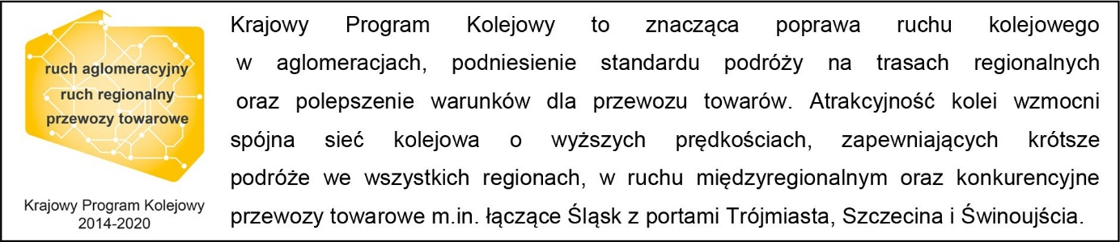

Kontakt dla mediów:
Mirosław Siemieniec
Rzecznik prasowy
PKP Polskie Linie Kolejowe S.A.
rzecznik@plk-sa.pl
694 480 239

